Aktivitetsoversigt for børnefestugen.
Først alle Børnefestugens gode venner.

Praksisfællesskabet, du finder dem i det lille cirkustelt for enden at blå lejr.
Brætspil
Puslespil
Hygge og god stemning

Aftægtsteltet: - i det store cirkustelt midtvejs på hovedgaden
Mal eller tegn med vandfarve
Lav tin smykker
Raket affyring
Lav slentre venne armbånd

Tirsdag Speciel – Ligger helt i starten af hovedgaden.
Sød Balance rykker ind i Børnefestugen – kom og leg jer til sunde vaner
Hvordan får man mere energi i hverdagen?
Hvad gør søvn, mad og bevægelse ved kroppen?
Og hvordan kan små ændringer gøre en stor forskel for hele familien?
Det kan børn og forældre opleve sammen, når projekt Sød Balance deltager i årets Børnefestuge med sjove, aktive og lærerige aktiviteter for børn i 0.-3. klasse.
Her inviterer vi børn og voksne til en hyggelig og inspirerende stund fyldt med leg og bevægelse og gode idéer til hverdagen – helt i børnehøjde.
Bag aktiviteterne står medarbejdere fra Sundhedsplejen, Børneterapien, Tandplejen, Fritidsvejledningen og Biblioteket, som glæder sig til at møde børn og voksne til en eftermiddag med fokus på trivsel, fællesskab og gode vaner.
Oplev blandt andet:
- Sjove aktiviteter om mad, krop og energi
- Små udfordringer og lege for hele familien
- Inspiration til madpakker og mellemmåltider
- Viden om søvn og hvorfor kroppen har brug for pauser
- Bevægelse og aktiviteter, der giver glad energi
- Hygge, bøger og inspiration fra biblioteket

Målet med Sød Balance er at gøre sunde valg lettere og mere overskuelige i familiernes hverdag. Derfor handler aktiviteterne ikke om regler og løftede pegefingre, men om små gode vaner, fællesskab og inspiration, som børn og voksne kan tage med hjem.
Vi håber, mange familier har lyst til at kigge forbi og være med til nogle hyggelige timer i Børnefestugen.

Dyregården kommer alle dage og holder til i haven ved bakkehuset.

Biblioteket: i deres telt på hovedgaden- hver dag – kom og ta en dejlig pause, men en god bog.
Højtlæsning onsdag 11.00-11.30 – Torsdag 13.00-13:30

Billedskolen finder I alle dage i det store telt på hovedgaden.

Vikingerne er som altid også at finde på Børnefestugen, ved foden af bjerget ved grøn lejr.

Musikskolen – kan I finde på scenen og ude på pladsen, hvor de spiller op til sang og dans.

Vestforbrændingen – ligge mellem grøn og rød lejr
Affald på eventyr - tør du kigge ind i ovnen?
Hvordan ser det egentlig ud inde i den kæmpestore ovn, hvor restaffald bliver til energi? Og hvad sker der med en mælkekarton, en dåse eller en plastikflaske, når vi smider den ud?
På Vestforbrændingens plads kan du komme med på en spændende rejse gennem affaldets verden. Her får du mulighed for at kravle ind og opleve vores store affaldsovn på nært hold, besøge fabrikkerne, hvor affald bliver til nye ressourcer, og prøve kræfter med sjove sorteringsopgaver.
Du får lov til selv at sortere affald, undersøge forskellige materialer og hjælpe skraldebilerne med at få affaldet det rigtige sted hen. Undervejs lærer du, hvorfor affaldssortering er vigtig, hvad affald er lavet af, og hvordan gamle ting kan få nyt liv gennem genbrug og genanvendelse.
Aktiviteterne tager udgangspunkt i børnenes hverdag og erfaringer. Gennem leg, sanser og fællesskab opdager eleverne, at de allerede ved en masse om affald, og at de har de evner, der skal til for at blive dygtige affaldssorteringshelte.
Kom og vær med i et oplevelsesbaseret læringsunivers, hvor nysgerrighed, leg og bæredygtighed går hånd i hånd. Måske bliver du overrasket over, hvor spændende affald egentlig kan være!
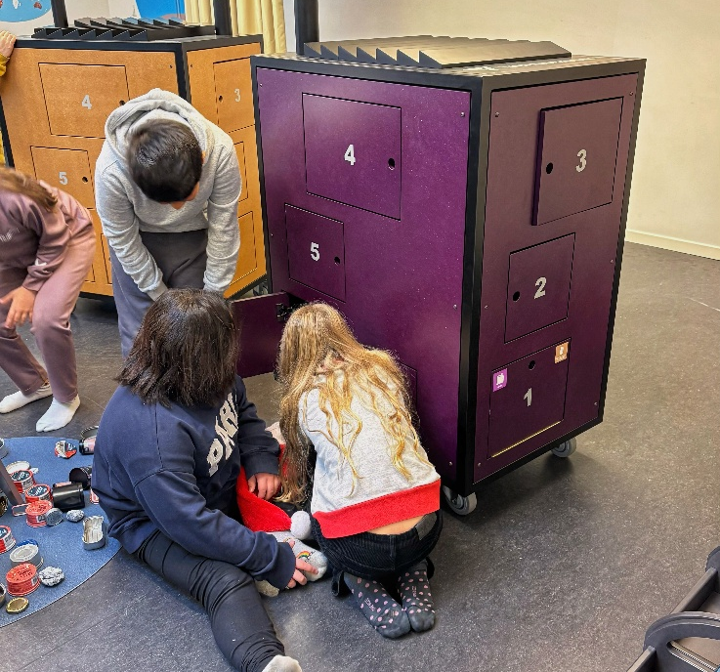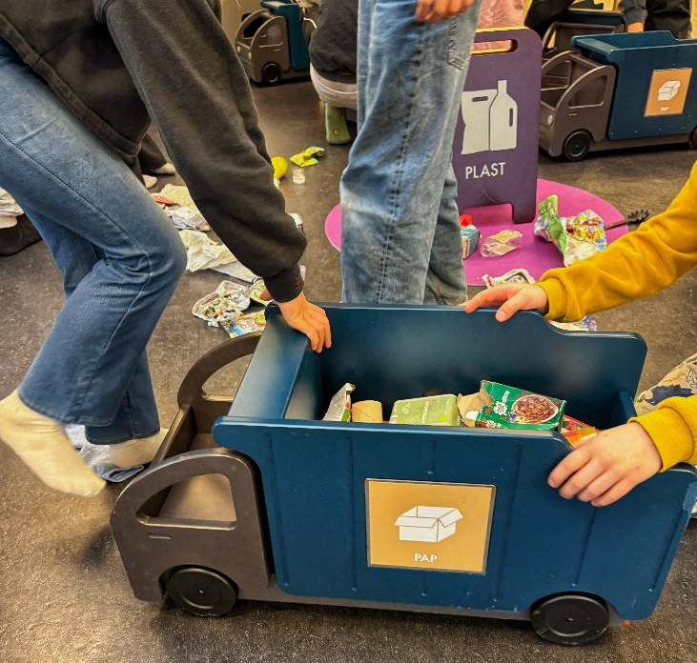

Fælles aktiviteter arrangeret på tværs af landsbyerne
Tirsdag og onsdag kl. 14-15 Fang flaget, kom og leg (mødested ved scenen)
Disko dans i det store telt – tirsdag kl. 13.00 -13:30. torsdag 13.00-14.00
Sæbekasseløb onsdag kl 10.30

Orange Lejr
Sluk stearinlys
Sæbebobler
Stenmaling
Drager
Øksekast
Saftevand
Tovtrækning
Ansigtsmaling
Tyren
Derudover kan du stå på stylter, prøve ringspil, lege med klodser, tegne og prøve tovtrækning

Hvid lejr
Formiddag:
Lav kofte
Lav en vindmølle
Kan det flyde
Vandbane
Guldgraver
Bål og info om brandsikkerhed

Eftermiddag:
Snobrød
Leg med faldskærm
Ansigtsmaling

Sort Lejr

Hobbyværksted (perler, smykker og tegne
Grill pølser (kylling)
Skydetelt tilpasset alder

Rød lejr

De 4 elementer
Jord- lav en jordkugle
Ild- byg et bål, kast ildkugler på bål, lav en fakkel
Vand- Mal med vand
Luft- Sæbebobler i forskellige størrelser

Blå Lejr

Motorcykelbane
Fægtearena- Kæmp i de 4 elementers arena
Sluk ildebrand
Fællesmorgen samling kl.9

Grøn Lejr
Gladiator bom
Vandpumpe bane
Muldvarpebane
Rensningsanlæg med vand
Sansebane
Puslespil
Prismetelt til afslapning Elementspil
Faldskærmsværksted Torsdag kl12
Højt tårn, man kan smide ud fra Sæbebobler
Guldgraver
Fiskedam
Drageværksted
pandekager

Lyseblå lejr

Vindmølle værksted
Hoppeborg
Pandekager
Vandbane Skydemad vandpistol
Ansigtsmaling
Skræl en gulerod
Byg en drage
Male ild
Kan det flyde

